Профилактика пожаров от детской шалости
Шалость детей с огнем – довольно распространенная причина пожара. Ребенок, оставшись без присмотра, может взять спички и, подражая взрослым, поджечь бумагу, включить в розетку электрический нагревательный прибор или даже устроить костер. Виноваты в этом, конечно, родители, которые оставляют одних детей в квартире, не прячут от них спички, не контролируют поведение детей, не следят за их играми, а иногда, потакая детским капризам, разрешают играть со спичками, поручают разжигать или присматривать за горящими конфорками газовой плиты, топящимися печами, работающими электробытовыми приборами.
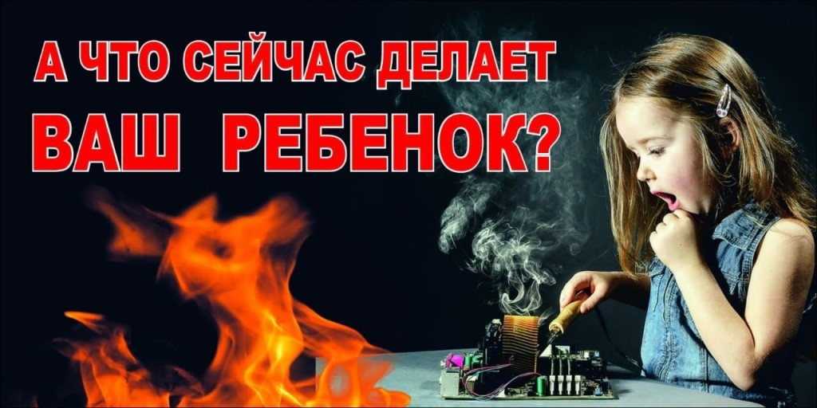
Анализ пожаров, возникающих в результате детской шалости с огнём, показывает, что они часто связаны с отсутствием у детей навыков осторожного обращения с огнём, недостаточным контролем за их поведением со стороны взрослых и неумением родителей и педагогов правильно организовать досуг детей.
Работники противопожарной службы Иркутской области напоминают:
Оставляя ребенка одного в квартире, нужно быть уверенным в том, что он не решится поиграть с коробкой спичек, не захочет поджечь бумагу, не заинтересуется работой бытовой техники.
Такие ситуации можно предупредить, если:
- уделяйте детям больше внимания;
- правильно организовывайте их досуг;
- обучайте их мерам пожарной безопасности;
- научите детей обращаться с первичными средствами пожаротушения.
Педагоги и родители должны чаще проводить беседы и занятия с детьми по изучению правил пожарной безопасности и привитию навыков осторожного обращения с огнём.
Меры по предупреждению пожаров по причине шалости детей несложны:
- не оставляйте спички и зажигалки в зоне доступности для детей;
- не позволяйте детям покупать спички и сигареты;
- следите за времяпрепровождением детей;
- не оставляйте детей без присмотра;
- не допускайте детей к пользованию нагревательными и электроприборами.
Помните, выполнение простых правил по пожарной безопасности поможет сохранить здоровье и жизнь людей, имущество, в том числе Ваше собственное. Невыполнение правил может привести к тяжёлым и невосполнимым потерям.
В СЛУЧАЕ ВОЗНИКНОВЕНИЯ ПОЖАРА ЗВОНИТЕ ПО ТЕЛЕФОНАМ: 101, 112

Пожарная часть №113
ОГКУ «Пожарно-спасательная служба Иркутской области»

